（ 一 ）单元整体作业设计框架
人文主题 | 学校生活 |  |  |  |  | 任务群类型 |  | 发展型学习任务群：文学阅读与创意表达
语文要素 | 阅读时，关注有新鲜感的词语和句子。
教学内容 | 1.《大青树下的小学》 2.《花的学校》 3.《不懂就要问》 口语交际 《我的暑假生活 》 习作：《猜猜他是谁》 语文园地一
单元主题分析 | 本单元以“学校生活”为主题，《大青树下的小学》通过欢乐祥和的校园生活，体现了我国各民族儿童之间的友爱和团结；《花的学校》通过丰富的想象，表现了孩子和妈妈之间深厚的感情；《不懂就要问》通过孙中山小时候向私塾先生提问的故事，培养学生不懂就要问的学习习惯。
教学方法  横纵分析 | 教学过程中引导学生关注课文中有特色的、自己感兴趣的词句，交流阅读感受并主动积累。提倡在相互交流中提高认识。  纵向分析：  横向分析：  《大青树下的小学》 引导学生关注有新鲜感的词语和句子。又通过略读课文《不懂就要问》对已学的方法进行巩固与运用。教师还要关注学生的实际，如果学生缺乏阅读的内容，要给学生提出建议。
  学段 | 特点 | 阅读方法 | 培养方向
  低年级教材 | 内容直观浅显，多以色彩鲜艳的插图辅助。 | 读准字音，读出感情 | 让学生对阅读对象有一个初步的、整体的认识。
  中年级教材 | 内容逐渐丰富，开始涉及一些修辞手法。 | 关注有新鲜感的词句 | 通过阅读发现问题、提出问题。
  高年级教材 | 知识的综合性和逻辑性增强，对学生的阅读能力要求提高。 | 强调全面、深入阅读理解。 | 不仅要关注课内阅读的学习，还要关注课外的拓展阅读。
  单元模块 | 课文重点与难点 | 语文要素 | 教法
  《大青树下的小学》 | - 认识“坝、汉”等10个生字，会写13个生字和16个词语。  - 能找出课文中有新鲜感的词句。  - 能用自己的话说出“大青树下的小学”特别的地方。 | 从文中有新鲜感的词句中，体会小学校园生活的祥和。 | 通过多种形式的朗读，感受学生学习和玩耍的快乐，加深对语言的理解和感悟。
  《花的学校》 | - 认识“轰、荒”等6个生字，会写13个生字和12个词语。  - 朗读课文，能想象花“在绿草上跳舞，狂欢”等情景。  - 运用多种方式，体会课文用词准确。 | 能找出课文中有新鲜感的句子，仿写拟人句 | 先整体感知课文描绘的情境；在充分朗读课文联系上下文结合生活实际，想象画面。
  《不懂就要问》 | - 认识“诵、例”等9个生字，读准多音字“背、圈。  - 能默读课文，说出课文讲了一件什么事，并简单表达对这件事的看法。  - 能摘抄文中有新鲜感的语句。 | 找出文中有新鲜感的句子。  简单表达对这件事的看法。 | 略读课文多给孩子自主学习的时间。
单元教学目标  单元作业目标 | 单元教学目标 |  |  |  |  |  | 对应篇目 |  | 单元作业目标
单元教学目标  单元作业目标 | - 认识25个生字，读准3个多音字，会写26个字，会写28个词语。  - 正确、流利地朗读课文，能边读边想象画面。  - 默读课文，能初步了解略读课文的基本学习要求。  - 能关注有新鲜感的词句并与同学交流，仿说或仿写。 |  |  |  |  |  | 《大青树下的小学》  《花的学校》  《不懂就要问》 |  | - 认识“坝、汉”等25个生字，会写“晨、绒”等26个生字。  2.体会并积累课文中有新鲜感的词句并与同学交流。  3.让学生能边读边想象画面。  4. 能摘抄文中有新鲜感的语句。
基础知识点  技能训练点  立德树人点 | 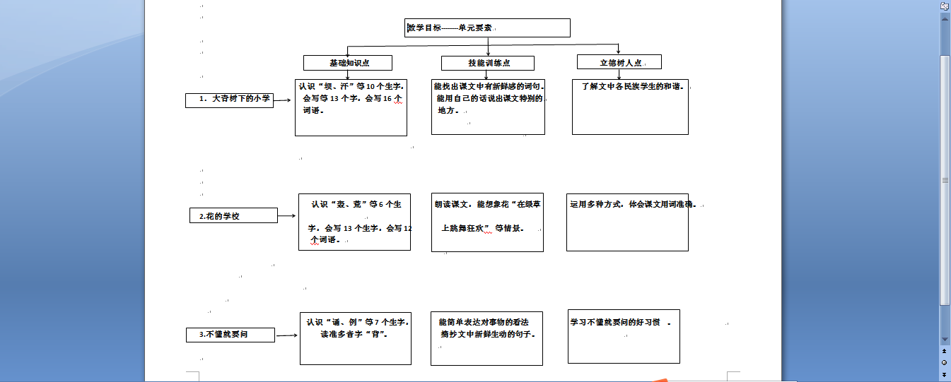
课时作业目标 | 课题 |  | 对应课时 | 课时作业目标
课时作业目标 | 1.《大青树下的小学》 |  | 2 | - 认识“坝、汉”等10个生字，会写13个生字和16个词语。  - 能找出课文中有新鲜感的词句。  3.能用自己的话说出“大青树下的小学”特别的地方。
课时作业目标 | 2.《花的学校》 |  | 2 | 1. 认识“轰、荒”等6个生字，会写13个生字和12个词语。  2.朗读课文，能想象花“在绿草上跳舞，狂欢”等情景。  3.运用多种方式，体会课文用词准确。
课时作业目标 | 3.《不懂就要问》 |  | 1 | - 认识“诵、例”等9个生字，读准多音字“背、圈。”  - 能有感情朗读课文，说出课文讲了一件什么事，并简单表达对这件事的看法。  3.能摘抄文中有新鲜感的语句。
单元作业  重难点 | 课题 | 作业重点 |  |  | 作业难点 |  |  |  | 设计意图
单元作业  重难点 | 1. 《大青树下的小学》 | 1.认识“坝、汉”等25个生字，会写“晨、绒”等26个生字。  2.体会并积累课文中有新鲜感的词句并与同学交流。  3.让学生能边读边想象画面。 |  |  | - 从句子或段落中找到具有概括性或提示性的语句，借助关键语句概括一段话的大意。  - 能仿照例子，写下自己的想法。  - 体会阅读的乐趣，培养学生做生活中的有心人，抓住有新鲜感的词句，让学生养成认真阅读的好习惯。 |  |  |  | 帮助学生巩固本单元所学生字、词语，以便在生活中能熟练运用。最好做到举一反三，让学生牢记字词的应用。
单元作业  重难点 | 2. 《花的学校》 |  |  |  |  |  |  |  | 正确、流利地朗读课文，对课文内容分析准确，要求关注的新鲜词句进行积累。
单元作业  重难点 | 3.《不懂就要问》 |  |  |  |  |  |  |  | 提高学生创造性把握作业的能力，有自己的想法，作业有创新性。

单元作业主题设计
主要情景 | 作业主题 | 1、主要“教—学—评”活动 |  | 语文要素
快乐自由的学校生活 | 快乐的小学生活温馨的民族大团结 | 1.读一读：正确、流利地朗读课文，体会课文语言的严谨。  2.圈一圈：用你喜欢的符号标出有新鲜感的词句。  3.理一理：说出课文讲了一件什么事，并简单表达对这件事的看法。  4..写一写：能找出课文中有新鲜感的句子，仿写拟人句  （设计意图：通过让学生梳理课文内容，归纳课文方法，让学生从中学习作者的写作方法，为下面的日记描写奠定基础。） | 评选“阅读小达人” | 将阅读与语文学习紧密结合，让学生在完成作业的过程中，提升阅读写作能力。
快乐自由的学校生活 | 观察花的世界闻取花的芬芳 | - 读一读：熟读《花的学校》，加深学生对课文内容的理解。  - 写一写：抄写本课词语，并选三个词语各说一句话，巩固字词的书写与运用。  - 找一找：文中感兴趣的新鲜词句。  - 说一说：仿照课文语句说一说。  - 写一写：借鉴课文表达仿写。  （设计意图：通过仿说仿写，训练语言运用能力，引导学生模仿课文句式进行表达 。） | 进行“日记之星”评选活动，提高学生的观察能力 | 帮助学生通过精读文本，掌握课文方式，夯实语文基础能力。
快乐自由的学校生活 | 敏而好学不耻下问 | - 读一读：带着感情朗读课文，读出作者的敬佩之情。  - 画一画：找出描写孙中山神态和语言的句子，画出来品一品，作者使用的方法。  - 记一记：把作者描写好的句子积累下来，体会语言、动作描写的重要。  （设计意图：通过积累作者对孙中山语言和动作的描写的句子，让学生体会只有作者进行连续细致的观察，培养学生不懂就要问的学习习惯。） | 评选“积累之星” | 紧扣单元主题，引导学生学习作者通过细致观察描写孙中山的语言、动作的方法，将语文学习与生活实践相结合。

